Тема: Работа с пластилином. Лепка «Мышка - норушка».
Цели
- Развивать мелкую моторику рук.
- Воспитывать внимание, стимулировать фантазию.
- Проявлять творческие способности.
Материал: пластилин, клеенка.
Ход урока.
1.Орг. момент. 2-3мин.
Загадка.
Ворует крошки
Боится кошки.…
- Из какой детской сказки пришла к нам мышка – норушка? Назовите главных героев сказки.
2.Сообщение целей урока, анализ работы, показ приёма.12-15мин
- Чтобы получить красивый серый цвет, смешайте белый и чёрный пластилин. Черного возьмите вдвое меньше. Можно добавить кусочек синего.
- Скатайте шар, который потом растяните с одной стороны так, чтобы получилась толстая короткая морковка.
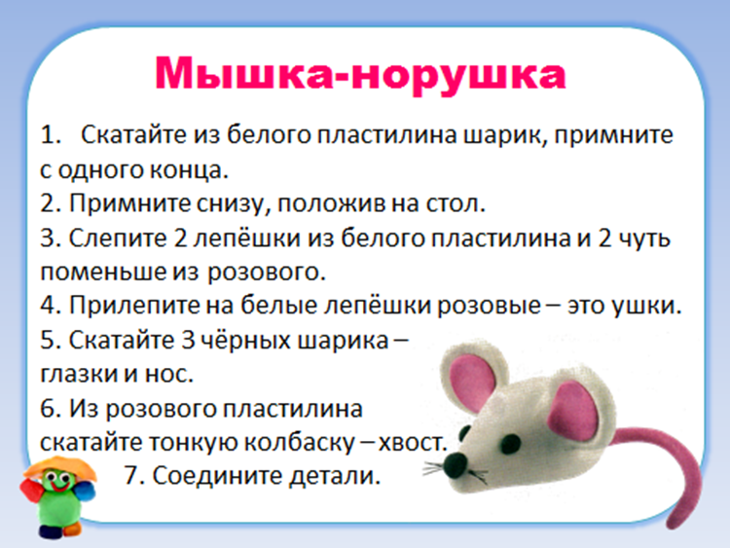
Постарайтесь не размазывать розовый пластилин, а просто плотно прижать.
(Показ приема лепки – ладошками, круговыми движениями. )
3.Практическая работа учащихся. 20-25мин
4.Завершение урока. 2-3мин
Проверка работы.
Выставление оценок.

